Образовательная область:художественно - эстетическое развитие
Интеграция образовательных областей: «Социально-коммуникативное развитие», «Физическое развитие», «Познавательное развитие», «Художественно - эстетическое развитие».
Задачи:
- Образовательные:
- Побуждать детей вслушиваться в различные звуки.
- Подвести детей к осмыслению деятельности композитора.
- Вызвать желание самим придумать музыку путём преобразования шумовых звуков в музыкальные.
- Способствовать активному использованию музыкальных инструментов для создания музыки.
- Упражнять в ходьбе через повышенную площадь, менять движения соответственно характеру музыки.
- Развивающие:
- Развивать восприятие ребёнка шумовых, музыкальных звуков
- Развивать музыкально – сенсорное восприятие тембра музыкальных звуков.
- Побуждать эмоционально высказываться о своих музыкальных впечатлениях.
- Развивать двигательную активность.
- Воспитательные:
- Воспитывать культуру слушания музыки.
- Побуждать выполнять групповые правила, соблюдать культуру общения.

Методы и приемы:
практические - творческие задания, исполнение песни, игра на детских музыкальных инструментах, действия с дидактическим материалом, повторение музыкально-ритмических движений.
наглядные - показ картинок, образец педагога, театрализованная деятельность, показ слайдов.
словесные - беседа, вопрос, объяснение, чтение письма, разучивание слов песни, проговаривание слов в игре «Дождик», поощрение.
игровые – игра «Дождик», игра «Помоги мышонку», игровое упражнение «Ходьба и бег».
Материалы и оборудование:музыкальный центр, телевизор, 2 шкатулки, ноутбук для показа презентации, карточки для игры «Помоги мышонку», письмо, детские музыкальные инструменты, карточки с изображением музыкальных инструментов для музыкальной сказки.
Музыкальный репертуар:
«Марш» муз. М.Дунаевского (фонограмма)
Звуки природы (звукозапись)
«Песенка про дождик» сл. и муз. С.Насауленко (фонограмма)
«Кап-кап-кап дождик пошёл» муз. Д.Тухманов
«Дождик» (подвижная игра)
«Полька-пиццикато» И.Штраус
Мультфильм «Какой чудесный день»

Формы организации совместной деятельности
Детская деятельность | Формы и методы организации совместной деятельности
Двигательная | Игровое упражнение «Ходьба и бег»  Подвижная игра: «Дождик»
Игровая | Музыкально – дидактическая игра: «Помоги мышонку»  Подвижная игра: Подвижная игра «Дождик»
Познавательно - исследовательская | Музыкальная сказка «Чей голос лучше?»
Коммуникативная | Рассказ о мышонке.  Беседа: «О шумовых и музыкальных инструментах»  Музыкальная сказка: «Чей голос лучше?»
Музыкальная | Восприятие: «Звуки природы»  Пение: «Песенка про дождик» сл. и муз. С. Насауленко  Игра на детских музыкальных инструментах: «Полька-пиццикато» И.Штраус  Музыкально-ритмические движения: «Кап-кап-кап дождик пошёл»муз.Д.Тухманова

Логика образовательной деятельности

№ | Деятельность педагога | Деятельность детей | Ожидаемые результаты | Электронные образовательные ресурсы
1.  2.  3.  4. | Педагог приходит в группу к детям:- Ребята,  я сегодня приглашаю вас в мир необычных звуков.  Педагог вместе с детьми проходит в музыкальный зал: «Мы по мостику пойдём - много звуков мы найдём».  «Наши звуки убежали, мы их быстро догоняли».  Педагог предлагает детям сесть на стульчики. Рассказывает:  - Однажды я гуляла по лесу, слушала пение птиц  (звучит в записи пение птиц) и услышала, как маленький мышонок рассказывал о себе лесным зверятам(показ слайда №1):  «Я, друзья, большой талант,  Я певец и музыкант.  Могу играть и танцевать, но не умею сочинять».  - Ребята, мышонок очень любит музыку и хочет научиться сочинять её. Он передал вам письмо с просьбой  (показывает и зачитывает письмо):  « Подскажите – ка, ребята,  Где звуки музыки мне взять,  Чтобы ноты записать,  И композитором мне стать?».  - Как вы думаете, мы сможем с вами помочь мышонку разобраться в звуках и стать композитором?  - А кто же такой – композитор?  - А что такое музыка?  - Откуда берутся эти звуки?  - Правильно, музыкальные звуки – это звуки, которые можно спеть, или сыграть на музыкальных инструментах.  - Звуки живут везде, и их нельзя потрогать руками, положить на стол.  - Вспомните, какие звуки вы слышите каждый день вокруг себя?  - Ребята, эти звуки называют шумовыми.  «Все на свете знают, звуки разные бывают: журавлей прощальный клёкот (слайд№2), самолёта громкий рокот слайд№3, гул машины во дворе (слайд№4), лай собаки в конуре (слайд№5). Это звуки шумовые, только есть ещё другие. Не шуршания, не стуки – музыкальные есть звуки (слайд№6).  - Как вы думаете, как идёт дождик, мы можем изобразить голосом?  Но зато мы можем спеть песенку про дождик.  (Знакомство с песней «Песенка про дождик» сл. и муз.С. Насауленко).  Песня звучит сначала в записи, затем педагог проговаривает слова 1,2 куплета, поёт вместе с детьми)  - Ребята, вам понравилось петь песенку про дождик?  - У меня для вас есть ещё одна красивая песенка про дождик и я предлагаю вам потанцевать.  (Звучит фонограмма песни)  «Кап-кап-кап дождик пошёл» Д.Тухманов.  Педагог показывает определённые танцевальные движения, просит детей повторить всем вместе, соблюдая ритмический рисунок, повторяют движения несколько раз.  Педагог создаёт игровую ситуацию.  -Ребята, а давайте мы от дождика убежим? Выбирают одного ведущего ребёнка, который в игре будет выполнять роль дождика и ловить детей.  Подвижная игра «Дождик»  (Педагог объясняет правила игры, поёт):  - «К нам на длинной мокрой ножке  Скачет дождик по дорожке,  В лужице смотри, смотри,  Он пускает пузыри»  - «Один, два, три, четыре, пять, попробуй мальчиков(девочек)догнать! »  Игра повторяется 3-4раза, меняя ведущего. | Дети слушают педагога, эмоционально отзываются на его предложение.  Дети под фонограмму «Марш», М.Дунаевского входят в зал и выполняют вводную ходьбу.  Меняют ходьбу на бег.  С окончанием музыки останавливаются в центре зала.  Дети слушают рассказ педагога.  Дети смотрят на мышонка, изображённого на слайде.  Дети проявляют любопытство к письму.  Дети отвечают на вопросы  Варианты ответов детей: голос мамы, папы, шум машин, лай собаки, пение птиц.  Приводят ещё примеры других звуков  Слушают педагога, смотрят слайды  Варианты ответов  Дети выражают своё мнение.  Дети внимательно слушают песню, пробуют повторить слова.  Адекватно реагируют на замечания.  Ответы детей.  Дети внимательно слушают фонограмму песни, выполняют различные танцевальные движения.  Дети повторяют движения.  Дети стоят врассыпную в центре зала, выполняют простые танцевальные движения: «пружинку», выставление ноги на пятку, кружатся вокруг себя, прыгают на одной и двух ногах, один ребёнок (дождик) скачет на одной ноге у центральной стены зала.  Дети разбегаются в разных направлениях. Бегают по залу, пытаются дотронуться до ребёнка «дождика», поддаются ему. | Настроить детей на НОД.  Активно выполняют упражнение, соблюдают ритм.  Бегают по кругу, быстро, не обгоняя друг друга.С окончанием музыки останавливаются на месте.  Проявляют интерес к рассказу.  Дети внимательно слушают.  Соглашаются помочь мышонку, правильно отвечают на поставленные вопросы.  Дети приводят различные примеры  Правильно отвечают на вопрос (нет)  Проговаривают отдельные фразы, повторяют за педагогом  Эмоционально откликаются на предложение, правильно повторяют все движения.  Правильно выполняют танцевальные движения, соблюдают ритмический рисунок.  Стоят на расстоянии друг от друга, правильно выполняют «пружинку», внимательно слушают.  Бегают по всему залу, не натыкаясь друг на друга, стараются убежать от дождика, хорошо ориентируются в пространстве.  Ребёнок «дождик» ловит детей, только дотрагиваясь ладонью. | http://mp3-pesnja.com/song/  http://vmusice.net/  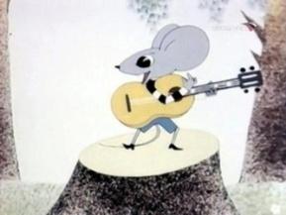  http://vmusice.net/  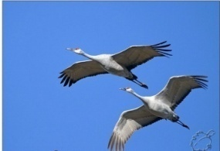  http://vmusice.net/  http://vmusice.net/  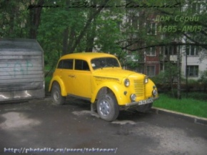  http://vmusice.net/  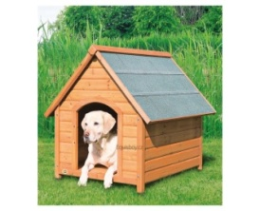  http://vmusice.net/mp3/  http://vmusice.net/mp3
5. | - Ребята, а теперь нам нужно помочь мышонку разделить звуки на шумовые и музыкальные. Вы готовы помочь мышонку? (показывает слайд №7). А помогут нам в этом две шкатулки и карточки. Давайте мы разделимся на две команды: первая команда будет собирать в мешочек шумовые звуки, а вторая музыкальные  Музыкально-дидактическая игра «Помоги мышонку»  (Педагог включает в записи различные звуки) | Слушают педагога, отвечают на вопрос, смотрят на слайд с изображением мышонка. Делятся на две команды.  Слушают звук, берут карточку, отгадывают, кладут в нужную шкатулку, помогают товарищам. | Правильно определяют звуки, выбирают шкатулки. С желанием выполняют задание. | 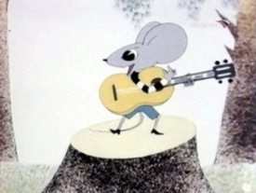  http://vmusice.net/
6. | Ребята, а наш талантливый мышонок в знак благодарности для нас приготовил музыкальную сказку – шумелку, а называется она «Чей голос лучше? »  - « Однажды на кухне поспорила посуда, чей голос лучше? «У меня просто волшебный голос», - сказал большой, хрустальный бокал. И он зазвенел(слайд №8 треугольник). «У нас тоже очень приятные голоса, мы вместе можем сыграть песенку», - сказали две чашечки и зазвенели (слайд №9,металлофон).  « Мы тоже умеем играть» - сказали деревянные ложки и сыграли что-то весёлое (слайд №10, деревянные ложки). «Лучше послушайте меня, у меня тихий, но интересный голос», - сказала баночка с крупой. И она загремела(слайд №11, маракасы).«Разве это музыка? Тебя же почти не слышно!Вот как надо играть!», - закричала большая картонная коробка, и она громко застучала (слайд №12, барабан). «Голос громкий, но не очень приятный. Послушайте теперь меня», - сказала большая сковородка. И она зазвонила, как колокол (слайд №13 , тарелка). Но тут девочка, которая стояла под дверью и всё слышала, закричала: «Мама! Бабушка! Я нашла музыкальные инструменты! Идите на кухню!». И она включила магнитофон, и все стали играть под музыку, а мама пела. И это был самый лучший голос».  - А теперь я предлагаю проверить, все ли вы инструменты узнали?  А хотите сами с помощью инструментов озвучить сказку?  Тогда выбирайте карточки: какой инструмент окажется на карточке, на том инструменте вам и придётся играть.  Игра на музыкально – шумовых инструментах «Полька-пиццикато» И.Штраус  - У нас хороший оркестр получился?  - Вам понравилось играть?  - Ребята, а что помогло нам сочинить музыку, какие ваши замечательные качества?  - Скажите, вам интереснобыло сегодня побывать в мире звуков?  - Что нового вы сегодня узнали?  -Сегодня мы с вами услышали много разных звуков и я, надеюсь, помогли мышонку научиться различать звуки, уметь их находить. Он вас благодарит и дарит вам свою песенку, которую сам сочинил (Слайд №14, видео мультфильма). | Проявляют интерес к сказке, выражают желание скорее познакомиться с ней.  Дети отвечают и на ноутбуке проверяют свои ответы (нажимая мышкой на картинки посуды, после нажатия появляется инструмент)  Дети отвечают на поставленный вопрос, радуются предложению педагога.  Дети внимательно слушают задание, выбирают каждый одну карточку.  Дети с удовольствием выполняют предложенное задание, активно играют на инструментах.  Отвечают на вопросы педагога  Дети с интересом смотрят мультфильм | Проявляют интерес к сказке, задают вопросы.  Дают правильные ответы, радуются правильно отгаданной картинке.  Дети отвечают на поставленный вопрос.  Дети внимательно слушают задание, выбирают каждый одну карточку.  Дети правильно, ритмично озвучивают голоса посуды с помощью шумовых - музыкальных инструментов. | 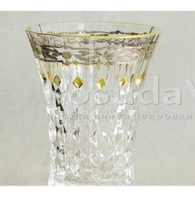  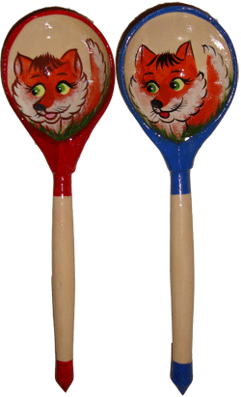  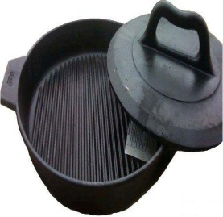  http://vmusice.net/mp3  http://www.fast-torrent.ru/film/

